
MINISTERUL EDUCAȚIEI ȘI CERCETĂRII AL REPUBLICII MOLDOVA
Universitatea Tehnică a Moldovei
Facultatea calculatoare, Informatica si Microelectronica
Departamentul Informatica si Ingineria Sistemelor

Lucru Individual
Disciplina „Inteligența artificială”
Tema: Antrenarea unei Rețele Neuronale
pentru Clasificarea Imaginilor

A efectuat : st. gr. CR-221FR Serba Cristina
A verificat: asist.univ., Caracaci Daniel

Chișinău 2026

1. Introducere
Scopul lucrării este construirea, antrenarea și evaluarea unei rețele neuronale capabile să clasifice imagini cu cifre scrise de mână. Implementarea a fost realizată în Python, folosind TensorFlow și API-ul Keras, într-un mediu Jupyter Notebook / Google Colaboratory.
Pentru experiment a fost utilizat setul de date MNIST. Acesta conține imagini alb-negru de 28 × 28 pixeli, împărțite în 10 clase corespunzătoare cifrelor de la 0 la 9. Datele sunt furnizate direct prin tensorflow.keras.datasets.mnist.
Tabelul 1. Structura setului de date
Caracteristică | Valoare
Imagini pentru antrenare | 60.000
Imagini pentru testare | 10.000
Dimensiunea unei imagini | 28 × 28 pixeli, tonuri de gri
Număr de clase | 10 (cifrele 0-9)

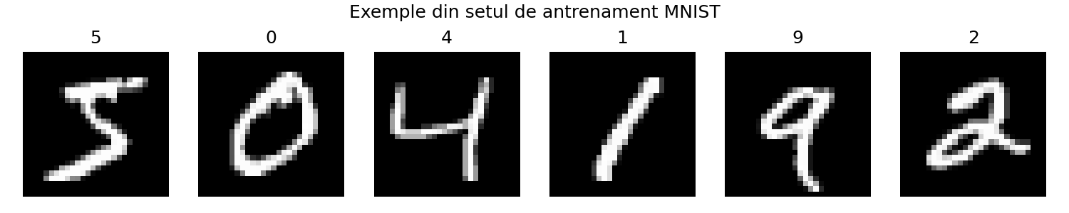
Figura 1. Exemple de imagini și etichete din setul de antrenare MNIST.

2. Metodologie

2.1. Configurarea mediului de lucru
Scriptul a fost scris pentru a rula atât local, cât și în Google Colaboratory. La pornire a fost afișată versiunea TensorFlow și Keras instalată, pentru a confirma că mediul este configurat corect.

2.2. Preprocesarea datelor
Valorile inițiale ale pixelilor se aflau în intervalul [0, 255]. Pentru a stabiliza și simplifica procesul de învățare, imaginile au fost convertite la tipul float32 și normalizate prin împărțire la 255. După acest pas, valorile pixelilor se află în intervalul [0, 1].
Etichetele au rămas numere întregi (0-9), fără codificare one-hot, pentru compatibilitate cu funcția de pierdere sparse_categorical_crossentropy folosită la compilare.
Tabelul 2. Preprocesarea aplicată
Etapă | Înainte | După
Valori pixeli | 0-255 | 0-1
Tip numeric | uint8 | float32
Forma train | (60000, 28, 28) | (60000, 28, 28) — normalizat
Forma test | (10000, 28, 28) | (10000, 28, 28) — normalizat

2.3. Arhitectura rețelei neuronale
A fost construită o rețea neuronală complet conectată (Dense), fără straturi convoluționale. Imaginea 28×28 este aplatizată (Flatten) într-un vector de 784 de valori, apoi trece prin două straturi ascunse cu activare ReLU. Un strat Dropout (rata 0,2) a fost introdus între cele două straturi ascunse pentru reducerea riscului de supraantrenare. Stratul de ieșire are 10 neuroni și activare Softmax, câte unul pentru fiecare cifră.
Tabelul 3. Arhitectura modelului
Strat | Configurație | Ieșire | Parametri
Input | 28 × 28 | 28 × 28 | -
Flatten | - | 784 | 0
Dense | 128 neuroni, ReLU | 128 | 100.480
Dropout | rata 0,2 | 128 | 0
Dense | 64 neuroni, ReLU | 64 | 8.256
Dense (ieșire) | 10 neuroni, Softmax | 10 | 650

Modelul conține în total 109.386 parametri antrenabili. Fiind o rețea Dense, fără convoluții, ea nu exploatează structura spațială 2D a imaginii — fiecare pixel este tratat ca o intrare independentă în stratul Flatten.

2.4. Compilarea și antrenarea
Modelul a fost compilat cu optimizerul Adam, funcția de pierdere sparse_categorical_crossentropy și metrica accuracy. 10% din datele de antrenare au fost rezervate pentru validare (validation_split = 0,1), pentru a urmări evoluția supraantrenării în timpul antrenării.
Parametru | Valoare
Optimizer | Adam
Funcție de pierdere | sparse_categorical_crossentropy
Epoci | 10
Batch size | 32
Split de validare | 10% din setul de antrenare

3. Rezultate

3.1. Evoluția antrenării
Citind graficele generate (valori aproximative, estimate vizual din Figura 2), acuratețea de antrenare a crescut de la aproximativ 91% în prima epocă la aproximativ 98,3% în epoca 10. Acuratețea de validare a pornit deja ridicată, aproximativ 96,8% în prima epocă, și a atins un maxim de aproximativ 98,6% în jurul epocii 7-8, coborând ușor spre finalul antrenării, la aproximativ 98,1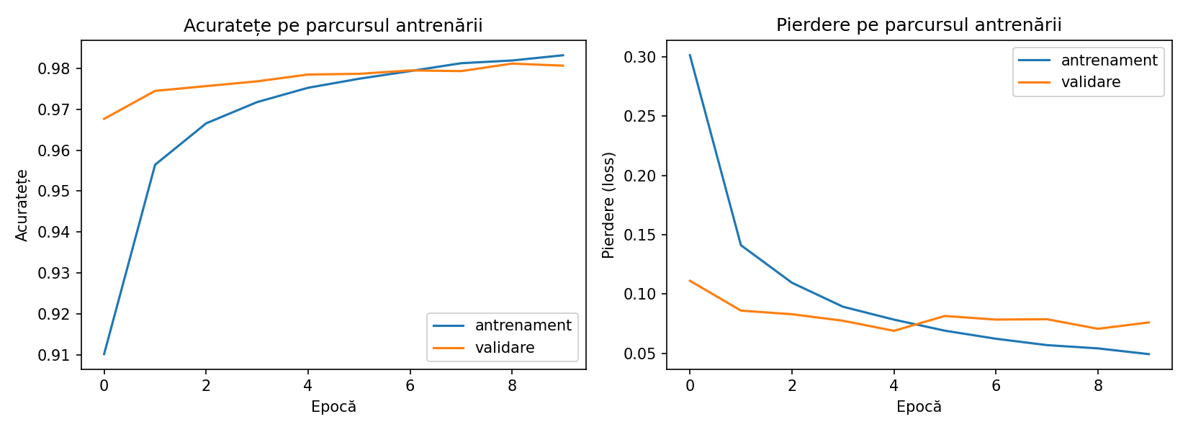
Figura 2. Evoluția acurateței și a funcției de pierdere pe seturile de antrenare și validare.
Funcția de pierdere pe antrenare a scăzut constant, de la aproximativ 0,30 la aproximativ 0,05. Pierderea de validare a scăzut până la un minim de aproximativ 0,07 în jurul epocii 4-5, după care a crescut ușor, până la aproximativ 0,075-0,08 la final, în timp ce pierderea de antrenare a continuat să scadă. Această divergență, deși mică, este un semn incipient de supraantrenare.
3.2. Evaluarea pe setul de testare
Acuratețea de 97,77% obținută din model.evaluate() coincide exact cu valoarea calculată direct din matricea de confuzie (suma diagonalei principale, 9.777 din 10.000), ceea ce confirmă consistența celor două surse de evaluare.
Matricea de confuzie (Figura 3) arată distribuția predicțiilor pe cele 10 clase. Cea mai frecventă confuzie este între cifrele 9 și 4: 24 din imaginile cu cifra 9 au fost clasificate greșit ca fiind 4, cea mai mare valoare din afara diagonalei principale. Cifra 5 a avut cea mai mică rată de recunoaștere corectă (872 din 892 de imagini reale cu eticheta 5, aproximativ 97,8%), fiind confundată ocazional cu 3, 6 și 8.
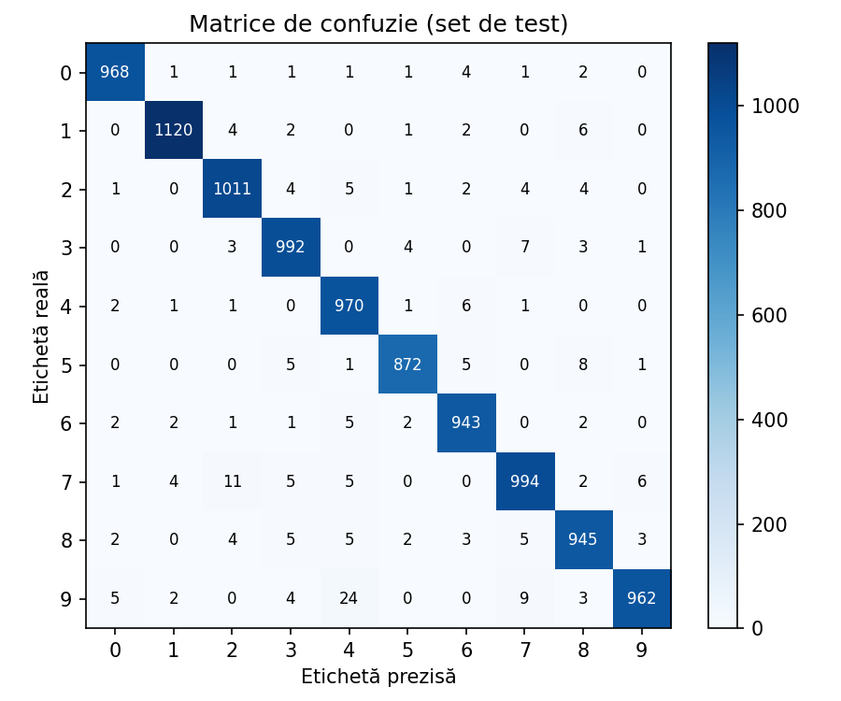
Figura 3. Matricea de confuzie pe setul de testare (10.000 de imagini).

4. Interpretarea rezultatelor
Modelul nu este subantrenat: atât acuratețea de antrenare, cât și cea de validare ating valori ridicate (peste 96%) încă din prima epocă, iar pierderea de antrenare scade constant, de la 0,3014 la 0,0493, pe tot parcursul celor 10 epoci.
Semnul de supraantrenare (overfitting) este slab în acest experiment. Pierderea de antrenare scade monoton, în timp ce pierderea de validare atinge un minim în epoca 5 (0,0690) și apoi oscilează într-un interval îngust (0,0707-0,0815), fără o creștere susținută — o eventuală divergență ar fi trebuit să se vadă ca o tendință clară de creștere a pierderii de validare, ceea ce nu se întâmplă aici. Diferența finală dintre acuratețea de antrenare (98,32%) și cea de validare (98,07%) este de doar 0,25 puncte procentuale, iar acuratețea pe setul de test (97,77%) este apropiată de ambele. Pe baza acestor cifre, modelul pare bine calibrat pentru acest set de date, fără supraantrenare semnificativă.
Îmbunătățiri posibile de discutat:
- adăugarea de straturi convoluționale (Conv2D + MaxPooling), care exploatează structura spațială a imaginii și, de regulă, cresc acuratețea pe MNIST peste 99%;
- utilizarea EarlyStopping pentru oprirea automată a antrenării atunci când pierderea de validare nu se mai îmbunătățește, exact în punctul unde a apărut divergența observată (epoca 4-5);
- ajustarea hiperparametrilor: alt număr de epoci, alt batch size, altă rată Dropout sau un learning rate mai mic pentru Adam;
- augmentare de date (rotații/translații mici ale cifrelor), pentru un set de antrenament mai variat.

6. Concluzii
În cadrul lucrării a fost parcurs complet fluxul de clasificare a imaginilor: încărcarea setului MNIST, preprocesarea datelor, definirea unei rețele neuronale Dense, compilarea și antrenarea modelului, evaluarea pe date nevăzute și analiza predicțiilor prin matricea de confuzie.
Rezultatul final, confirmat atât de model.evaluate() cât și de matricea de confuzie, este de 97,77% acuratețe pe cele 10.000 de imagini de test (pierdere 0,0815; 9.777 clasificări corecte, 223 greșite). Acest rezultat arată că o arhitectură simplă, complet conectată, este suficientă pentru a obține o acuratețe ridicată pe MNIST, deși rămâne sub performanța tipică a rețelelor convoluționale pe același set de date. Diferența mică dintre acuratețea de antrenare și cea de validare (0,25 puncte procentuale), împreună cu evoluția stabilă a pierderii de validare pe parcursul antrenării, indică faptul că modelul nu suferă de supraantrenare semnificativă în acest experiment. Tehnici precum EarlyStopping, straturile convoluționale sau reglarea hiperparametrilor rămân totuși opțiuni valide de explorat pentru creșterea acurateței peste pragul actual.

